公營計畫案

智慧停車場之車位感測及彩光指示系統

結案報告書

計畫主持人：王壘副教授、  
 王益文副教授、  
 陳德生副教授、  
 蔡明峰助理教授

執行人員：陳偉男、張晉哲、陳伯維  
 黃羿衡、朱晏慶、廖冠富、莊仕良

中華民國一百零六年六月

目錄

目錄 i

圖目錄 iii

系統整理說明文件 1

開發環境相關資訊文件 2

Server端開發環境 2

車格與立柱端開發環境 4

車格端: 4

立柱端: 5

手機端開發環境 6

軟體系統規格文件SDD(APP+後台) 7

Server 7

車格與立柱端 12

車格和立柱端程式架構與功能架構 12

立柱功能: 12

車格功能: 13

手機端 15

Use-Case Diagram 18

Class Diagram 19

Server端 19

手機端 20

Sequence Diagram 21

加入裝置 21

刪除裝置 22

尋車導引 23

State Chart Diagram: 24

車格: 24

立柱: 26

硬體系統規格文件 28

立柱端 28

車格端 29

系統整合相關文件 30

測試驗證環境相關文件 33

系統交付 34

圖目錄

圖1、新增系統環境變數 2

圖2、函式庫檔 3

圖3、Keil C版本資訊 4

圖4、燒錄板軟體配置 4

圖5、Bridge library版本 5

圖7、系統架構圖 7

圖8、裝置加入 8

圖9、狀態更新 8

圖10、尋車指引 9

圖11、尋車TimeOut 10

圖12、刪除裝置 11

圖13、立柱端 12

圖14、主流程 13

圖15、PWM、超音波偵測、字串寫入SBUF 14

圖16、字串及命令處理 14

圖17、手機端流程圖 15

圖16、尋車資料表 16

圖17、車格資料表 16

圖18、立柱資料表 17

圖19、燈色資料表 17

圖20、Use-Case Diagram 18

圖21、Server Class Diagram 19

圖22、APP Class Diagram 20

圖23、Add Pillar Sequence Diagram 21

圖24、Add ParkPlace Sequence Diagram 21

圖25、Delete Pillar 22

圖26、Delete ParkPlace 22

圖27、Search Car 23

圖28、車格燈號說明 24

圖29、車格狀態流程圖 25

圖30、立柱狀燈號說明 26

圖31、立柱狀態流程圖 27

圖32、Arduino Yun Block Diagram 28

圖33、車格端Block Diagram 29

圖34、新增裝置測試結果 35

圖35、狀態更新測試結果 36

圖36、尋車要求測試結果 36

圖37.1、APP初始介面 37

圖37.2、APP QRCode 37

圖38、尋車示意圖(顏色、PillarID) 37

圖39、APP Time Out 38

表標題

表1、Server端環境規格 2

表2、JSON Key名詞解釋 30

系統整理說明文件

本系統架構有Server端、立柱端、車格端和手機用戶端，下文列點說明主要功能介紹：

1. Server端

Server端負責處理立柱車格端新增裝置、車格狀態更新；手機用戶尋車、查詢剩餘、總車位數量和刪除裝置(立柱和車格)。

1. 立柱端

立柱端負責控管底下車格新增、狀態變更的轉傳媒介，和接收Server端尋車(亮燈、關燈)與移除裝置的動作。

1. 車格端

偵測車位變化狀態傳給立柱轉傳，變化RGB燈泡顏色，接收立柱傳來尋車(亮燈、關燈)。

1. 手機用戶端

掃描QRCode取得車格ID，和Server端查詢目前車位總數、剩餘車位數量，尋車動作。

詳細軟體流程內容請見**軟體系統規格文件SDD(APP+後台)**。

**系統整合相關文件**敘述各裝置之間通訊的資料格式定義和說明。

開發環境相關資訊文件

Server端開發環境

表1為Server端環境開發規格，程式撰寫環境為Eclipse，安裝Java 1.8.0_121版和MySQL資料庫後，Windows系統變數新增Java jdk的變數，如圖1所示。

另外圖2為Server引入的函式庫檔，函式庫有JSON、Java和Java操作資料庫的函示，分別為json.jar、JRE System和mysql-connector-java-5.1.37-bin.jar檔。

表1、Server端環境規格

|  |  |
| --- | --- |
| 軟體開發環境版本 | Eclipse IDE for Java Developers Mars.1 Release (4.5.1) |
| 主機配備規格 | CPU：Intel Core i5-4460 3.2GHz  RAM：8.00 GB  顯示卡：NVIDIA GeForce GTX 750 Ti  主機板：AsusTeK B85M-K |
| OS | Windows 7 專業版 64bits |
| Java版本 | 1.8.0_121 |
| MySQL版本 | 5.5.46 |
|  |  |

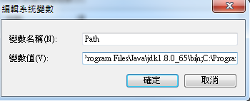

圖1、新增系統環境變數

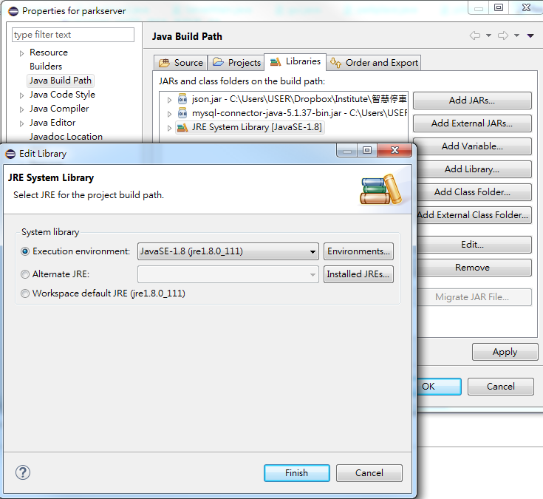

圖2、函式庫檔

車格與立柱端開發環境

車格端:

IDE及版本 : Keil uVision5 + tenx Development Tools V1.4.7.1

燒錄板 : T-Link ICE Board V2.1

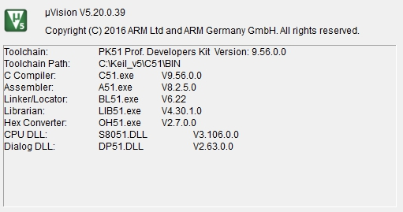

圖3、Keil C版本資訊

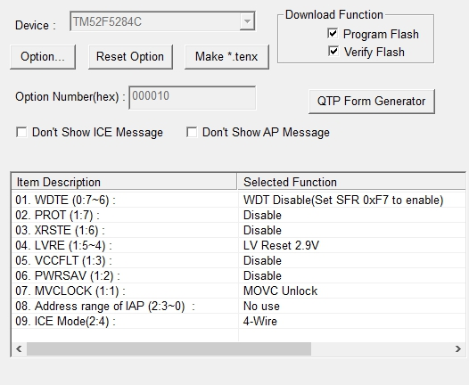

圖4、燒錄板軟體配置

立柱端:

IDE及版本 : ARDUINO IDE 1.8.2

燒錄器 : AVR ISP

Bridge函式庫版本 : 1.6.3

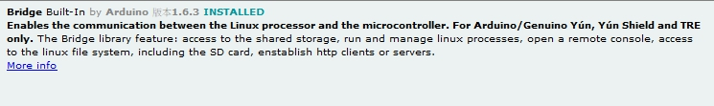

圖5、Bridge library版本

手機端開發環境

IDE及版本:Android Studio 2.3.3 **+** 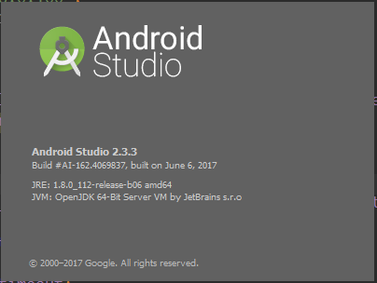JRE:1.8.0_112-release-b06 amd64

**圖6、Android Studio版本**

軟體系統規格文件SDD(APP+後台)

Server

**程式架構與功能架構**

圖3為系統架構圖，由圖可知車格裝置的初始、狀態變更都會經過立柱再傳至Server端，Server端再更新資料庫；APP可以查詢剩餘車位數量、掃描QRCode、發送尋車要求給Server，

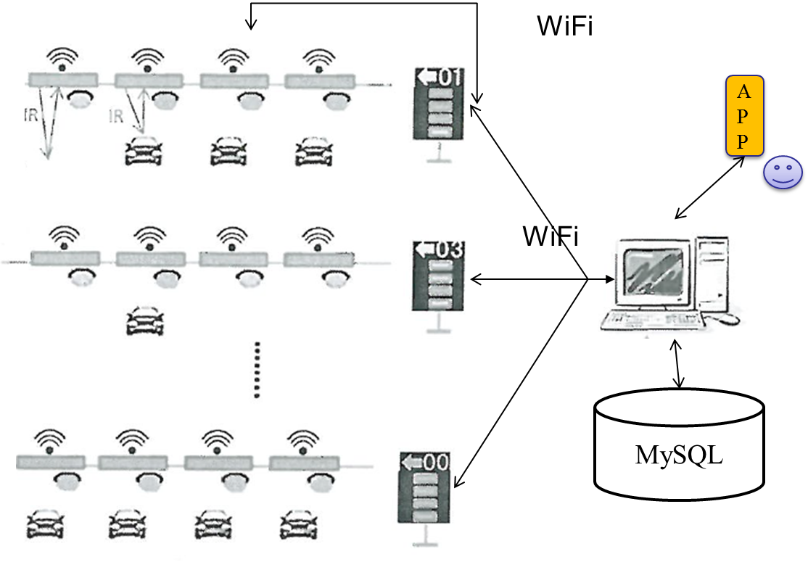

圖7、系統架構圖

功能和程式流程條列如下：

Server端使用TCP/IP Socket作為通訊傳輸界面，當要求進來時利用JSON解析該要求，依據要求類型可分為底下1-4。

1.裝置加入

立柱/車格

裝置加入:立柱和車格會有狀態燈顯示

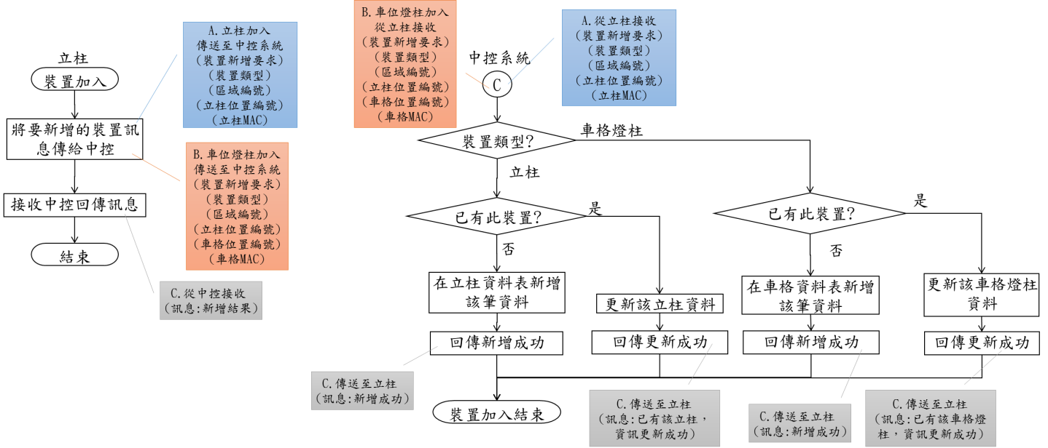

圖8、裝置加入

2.車格狀態更新

狀態更新，車格狀態燈(Green<->無燈)

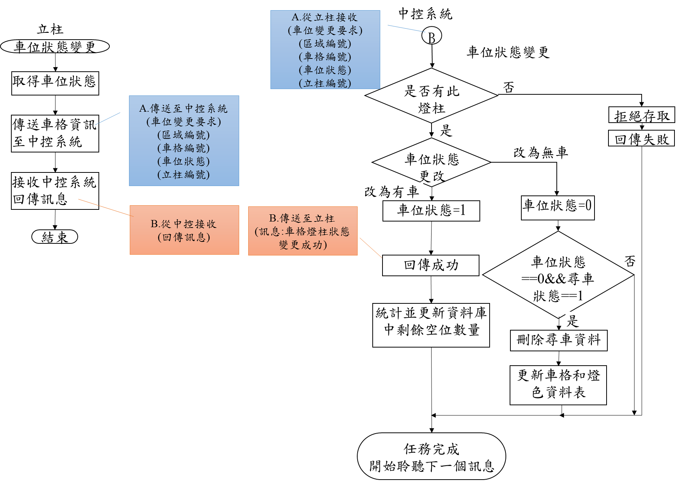

圖9、狀態更新

3.尋車指引

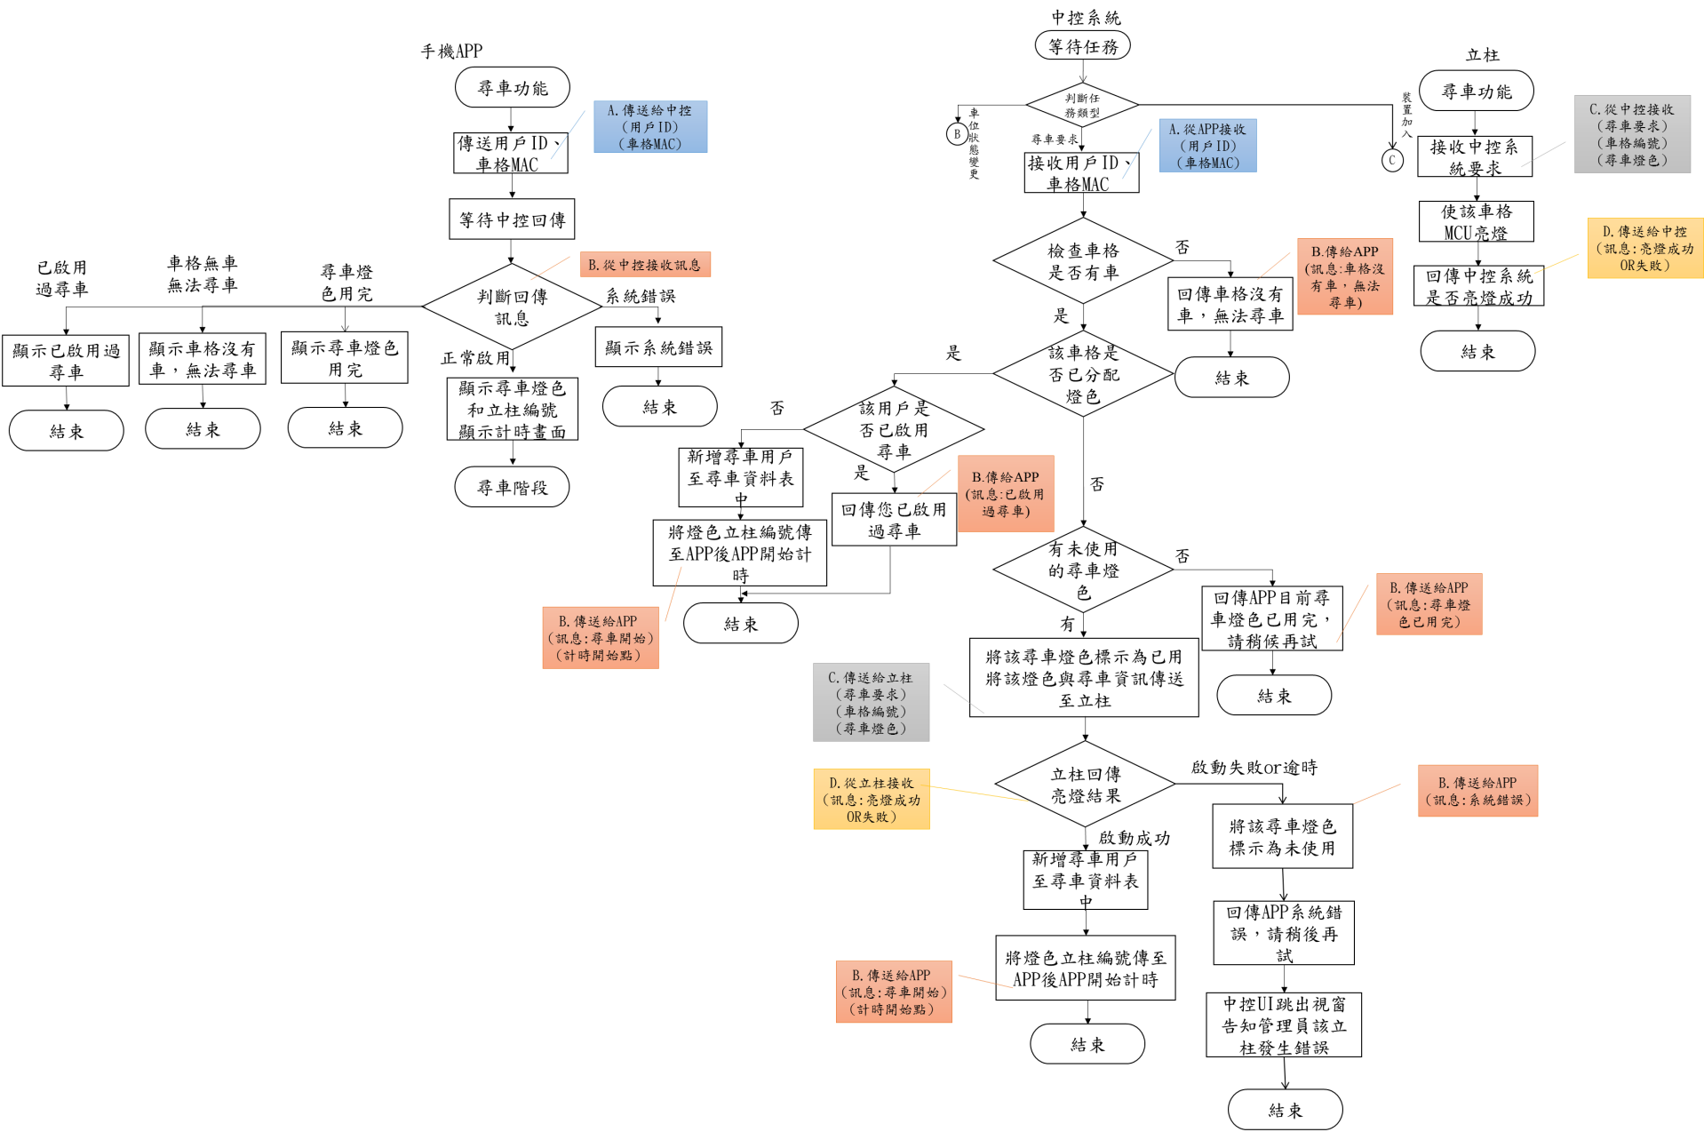

圖10、尋車指引

4.尋車階段(TimeOut)

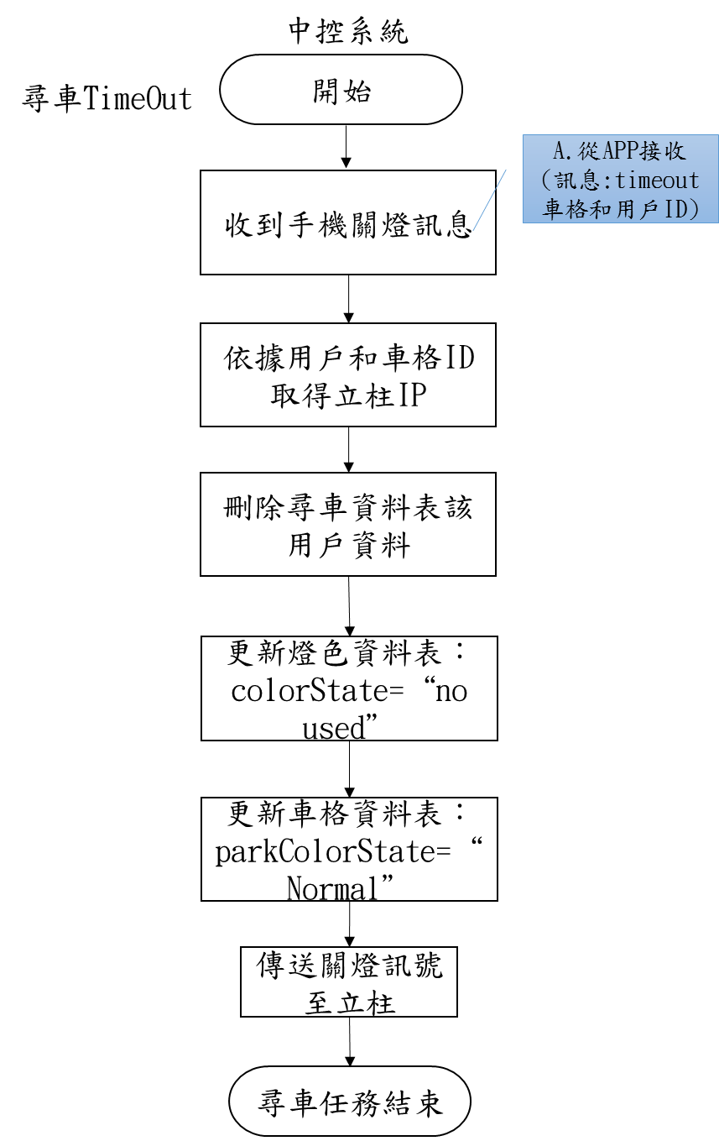

圖11、尋車TimeOut

5.裝置刪除

裝置刪除於GUI上選擇裝置類型和輸入裝置ID後，即可傳送刪除訊號至立柱端。

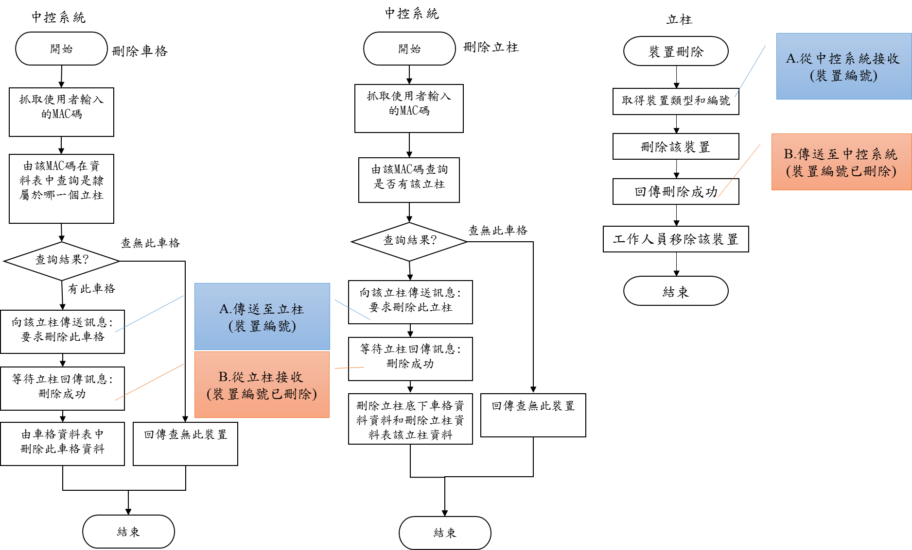

圖12、刪除裝置

車格與立柱端

車格和立柱端程式架構與功能架構

立柱功能:

1.管理儲存車格資訊

2.傳遞車格資訊至server端

3.傳遞server命令至車格端

4.顯示此區域車格狀態

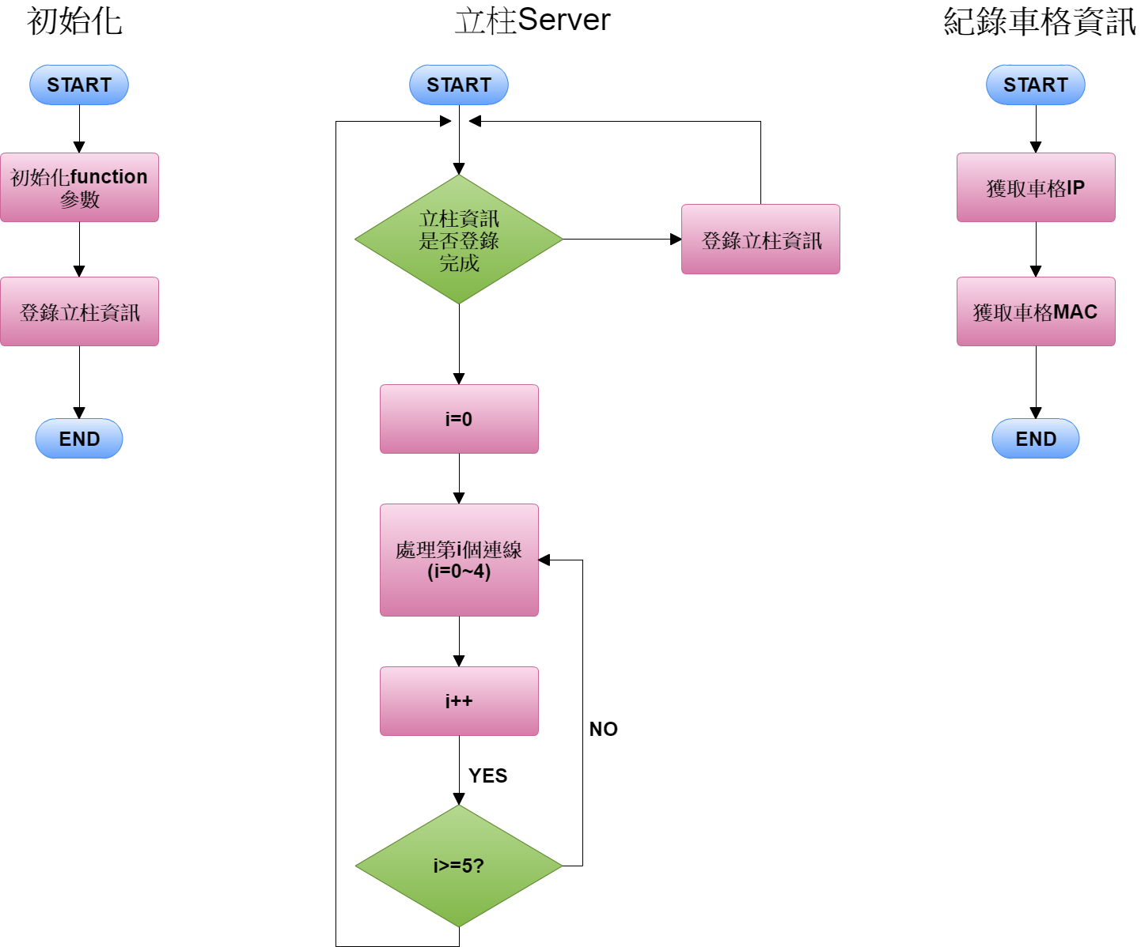

圖13、立柱端

車格功能:

1.偵測車格狀態

2.傳遞車格狀態給立柱

3.接受來自立柱的命令

4.尋車指示燈顯示

5.車格狀態指示燈顯示

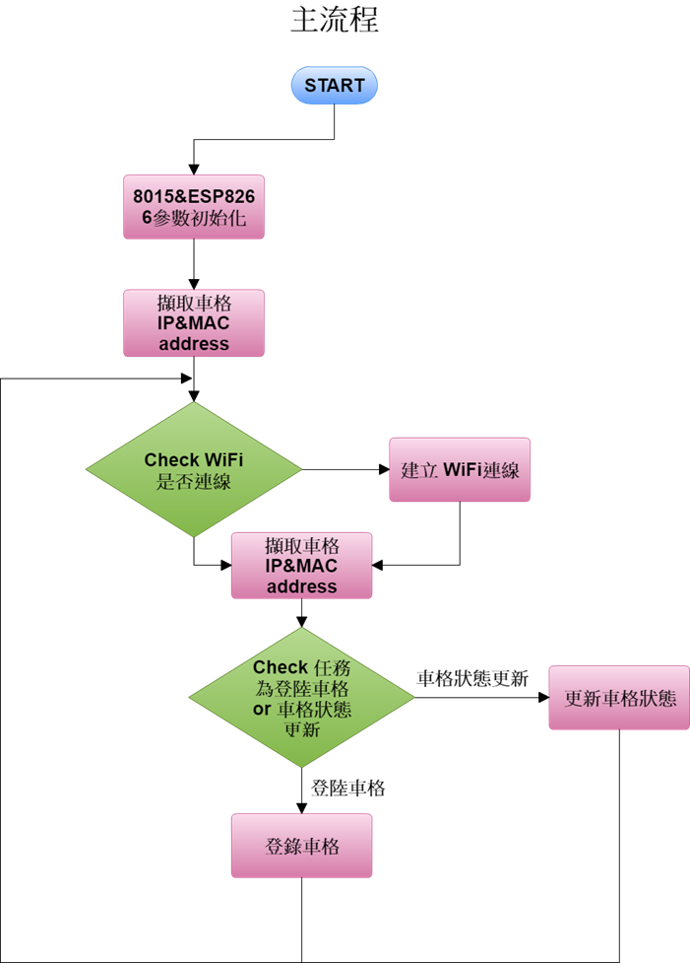

圖14、主流程

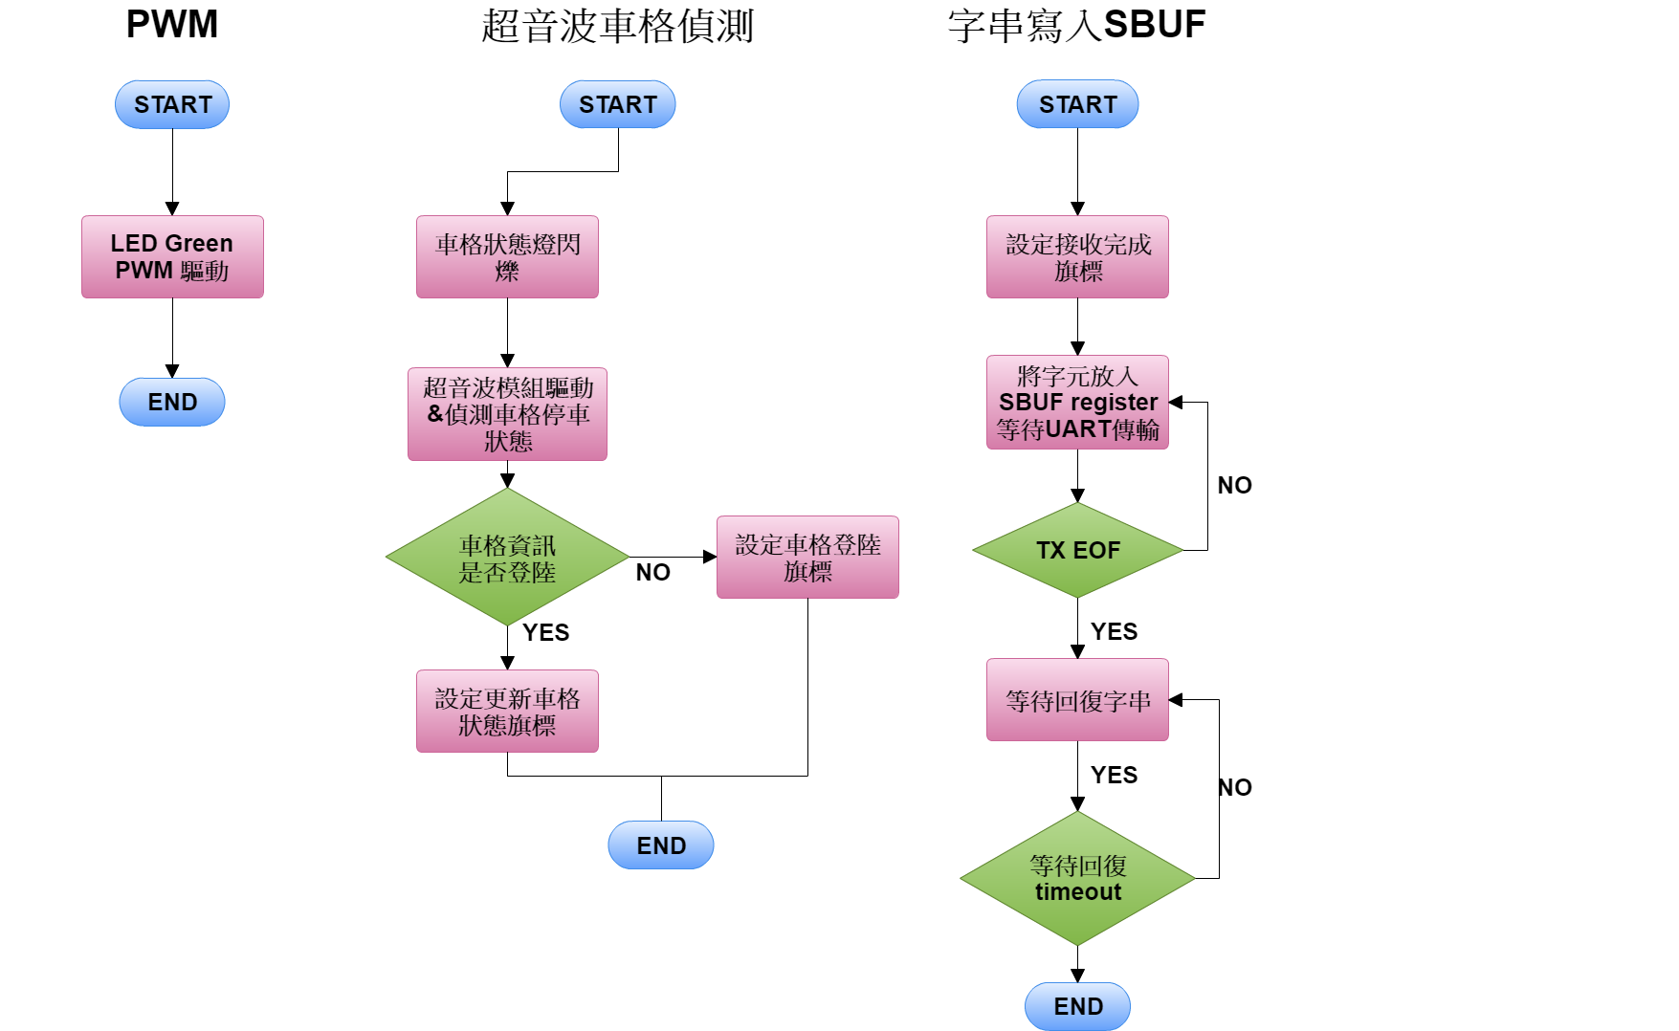

圖15、PWM、超音波偵測、字串寫入SBUF

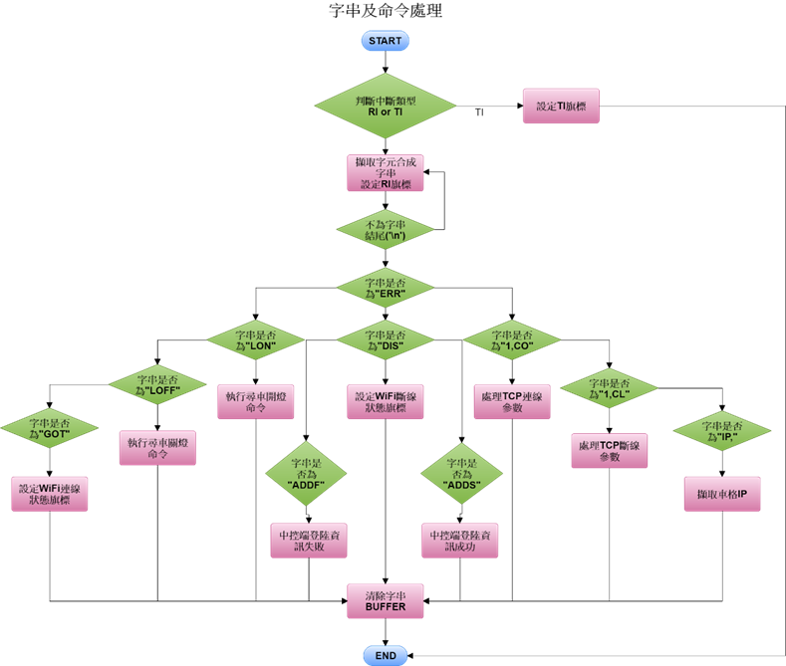

圖16、字串及命令處理

手機端

**手機端程式架構與功能架構**

手機端可掃描QRCode來記錄停車位置，當進行尋車動作或查詢剩餘車位動作時，皆使用TCP/IP 通訊協定與Server端連線並進行資料傳送與接收。

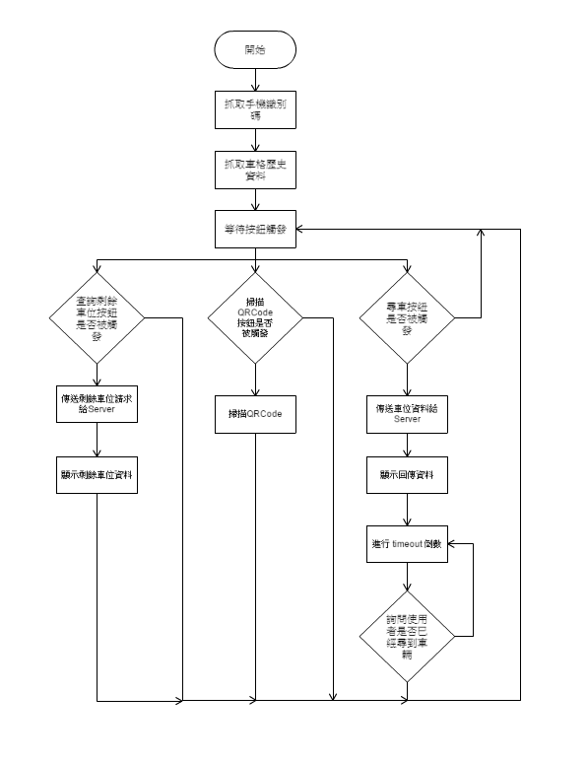

圖17、手機端流程圖

5.GUI

切換按鈕可顯示資料表資訊

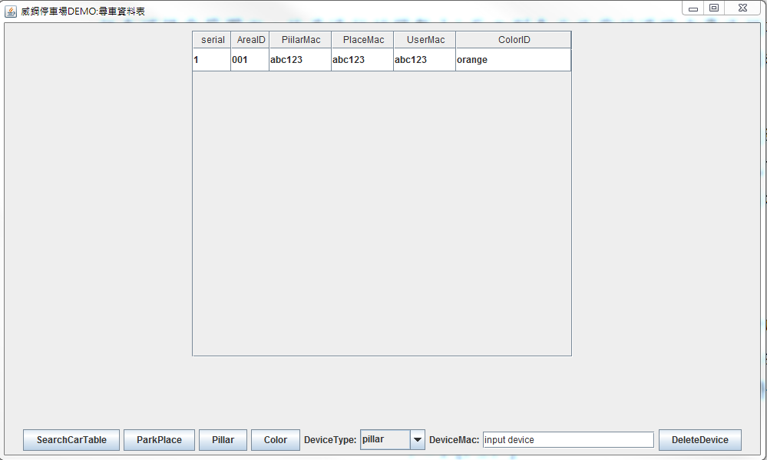

圖16、尋車資料表

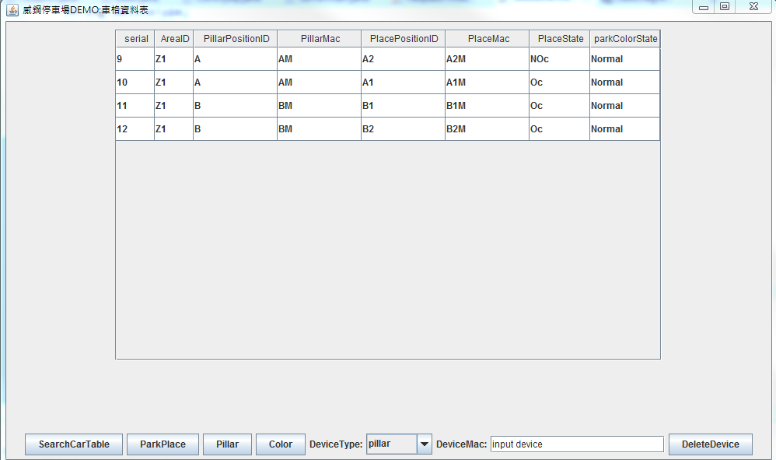

圖17、車格資料表

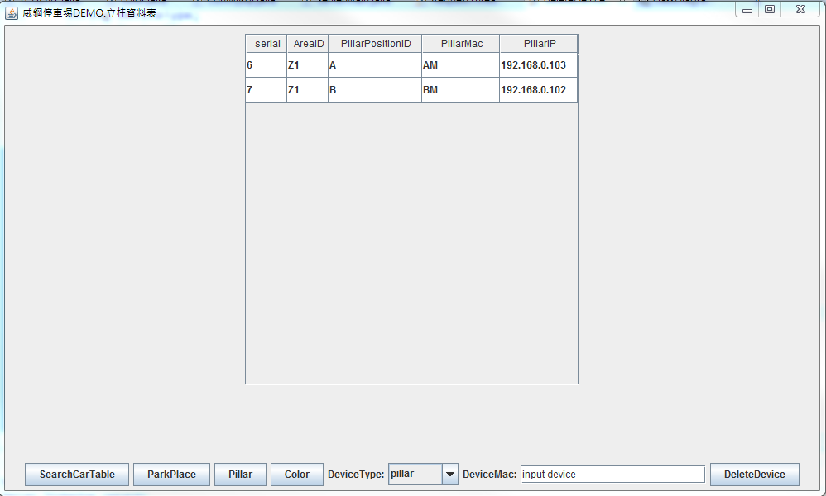

圖18、立柱資料表

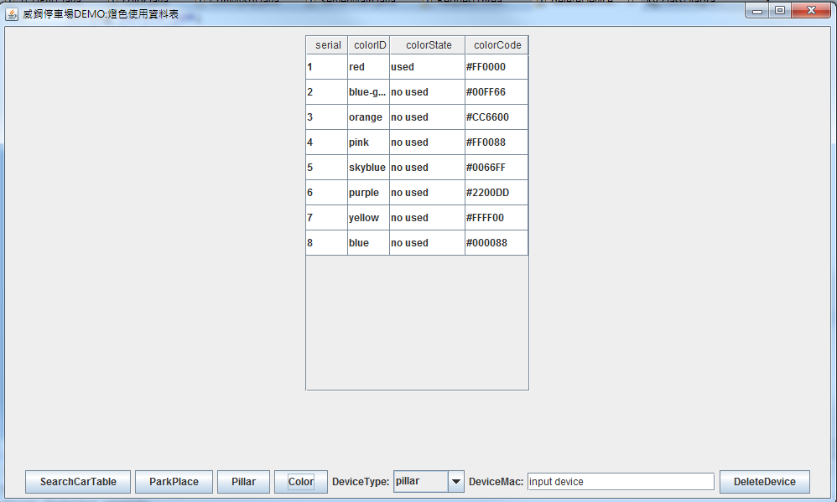

圖19、燈色資料表

Use-Case Diagram

圖13為使用者情境，分為掃描QRCode、發送尋車要求和詢問剩餘車格數量。

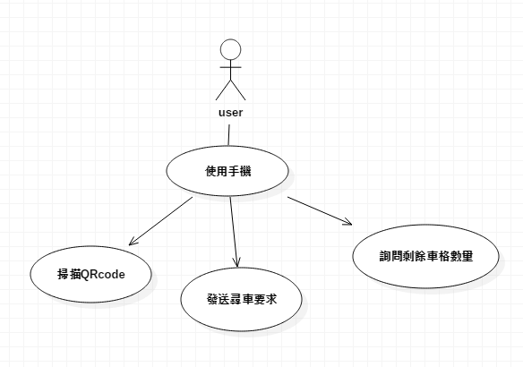

圖20、Use-Case Diagram

Class Diagram

Server端

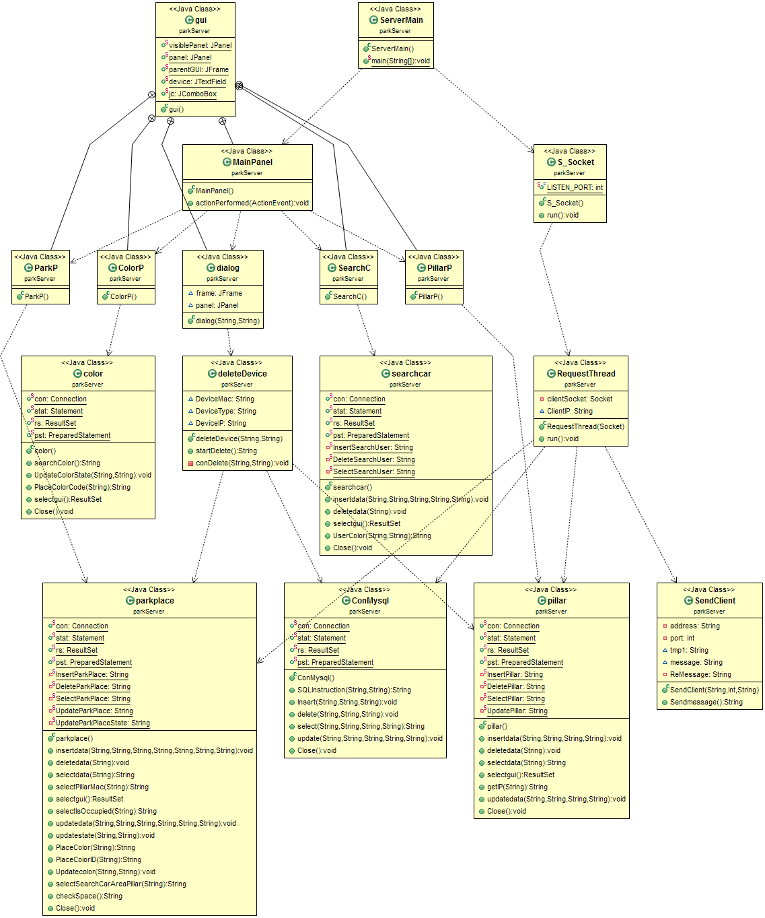

圖21、Server Class Diagram

手機端

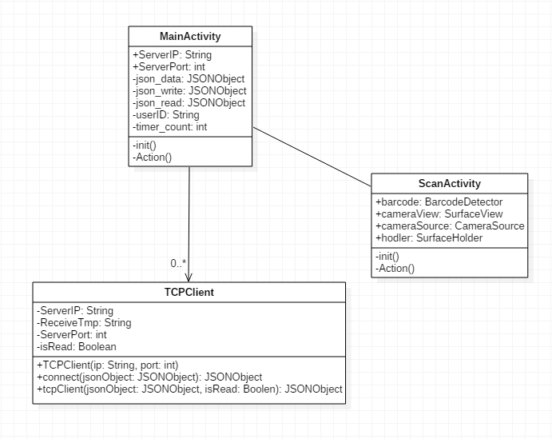

圖22、APP Class Diagram

Sequence Diagram

加入裝置

1. 加入立柱

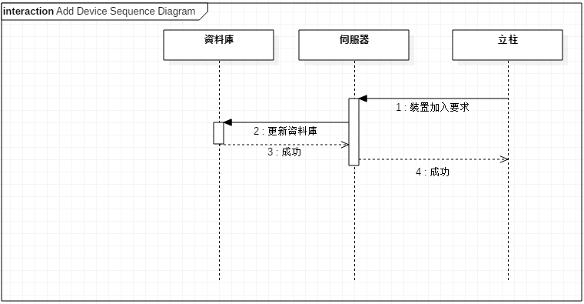

圖23、Add Pillar Sequence Diagram

1. 加入車格

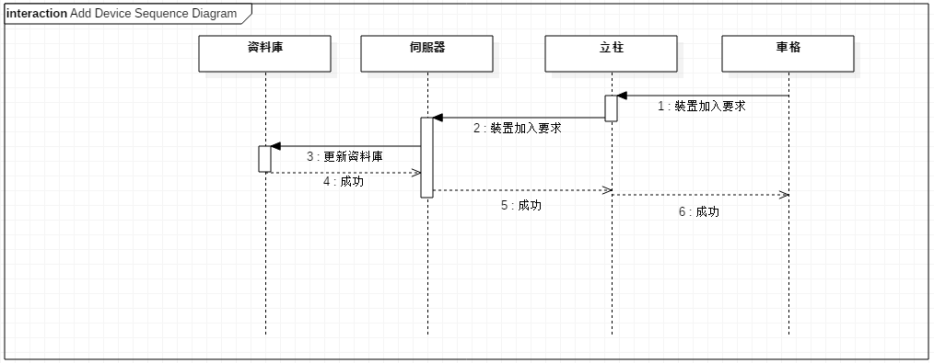

圖24、Add ParkPlace Sequence Diagram

刪除裝置

1. 刪除立柱

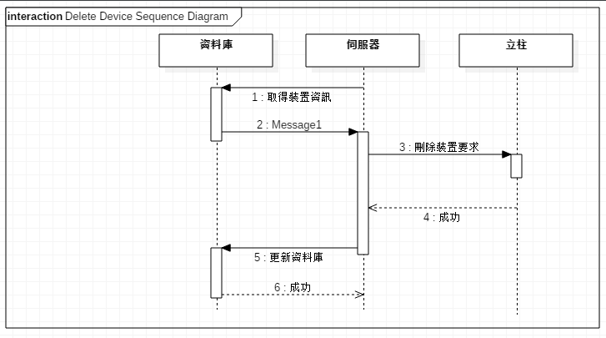

圖25、Delete Pillar

1. 刪除車格

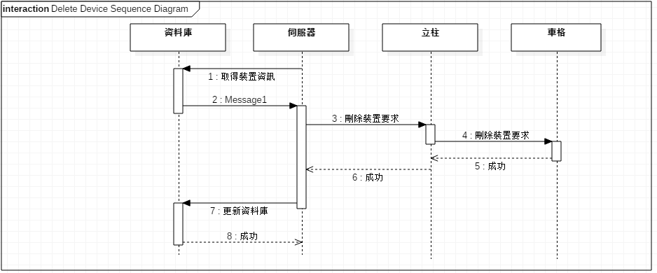

圖26、Delete ParkPlace

尋車導引

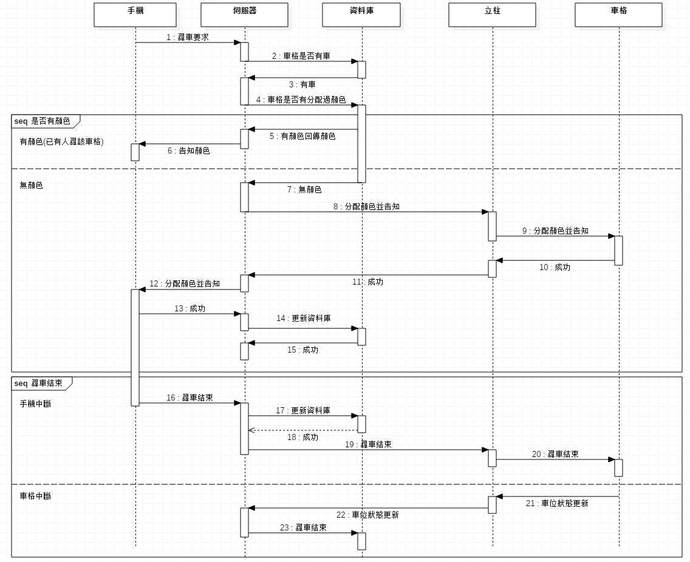

圖27、Search Car

State Chart Diagram:

車格:

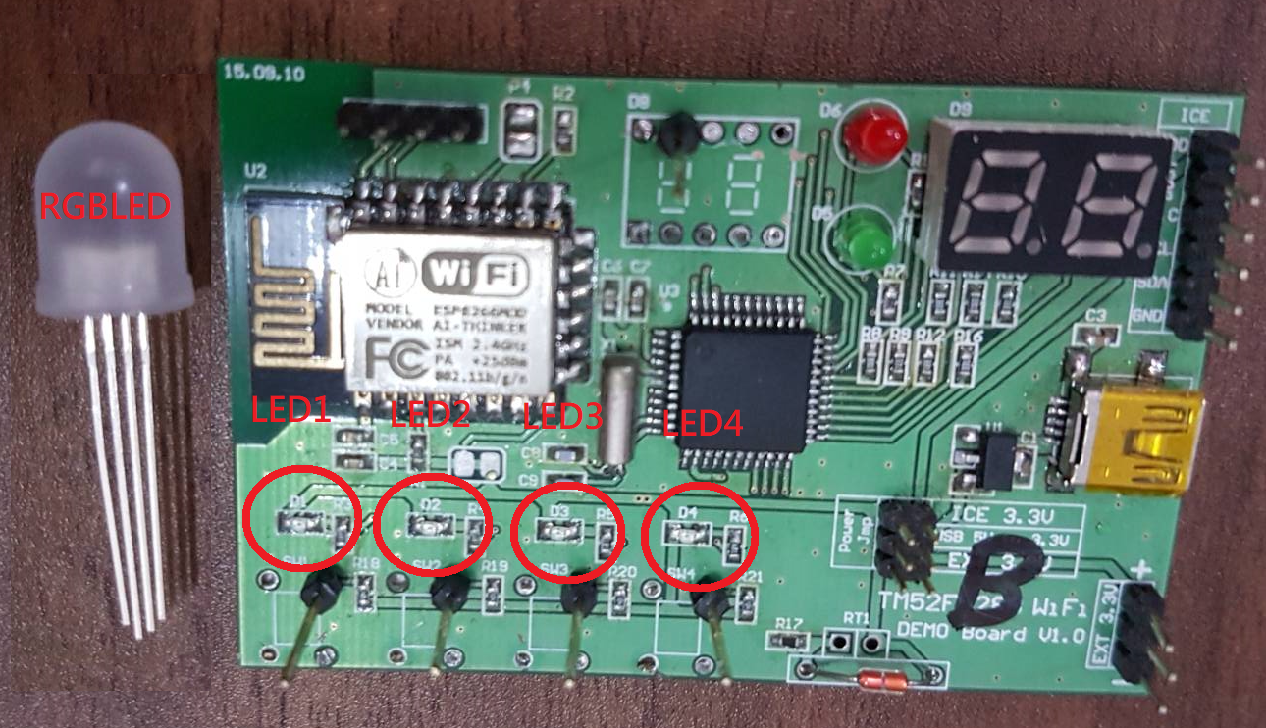

圖28、車格燈號說明

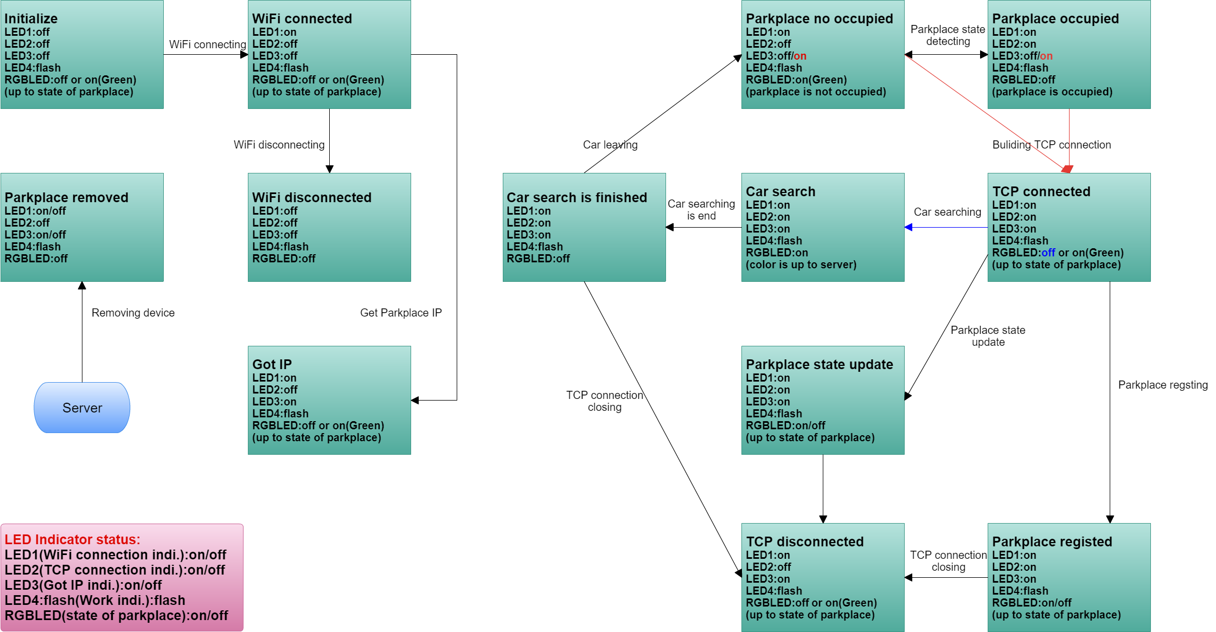

圖29、車格狀態流程圖

立柱:

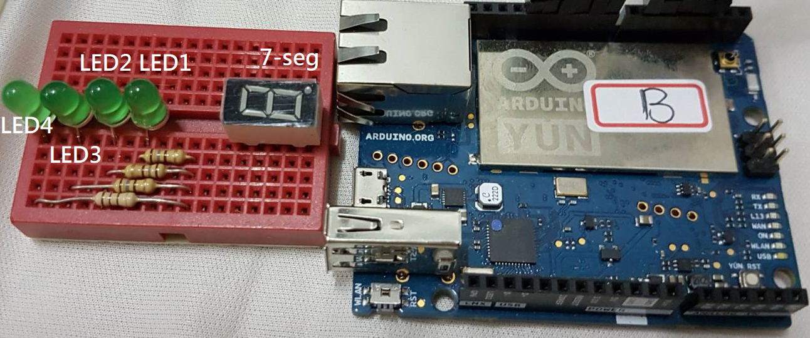

圖30、立柱狀燈號說明

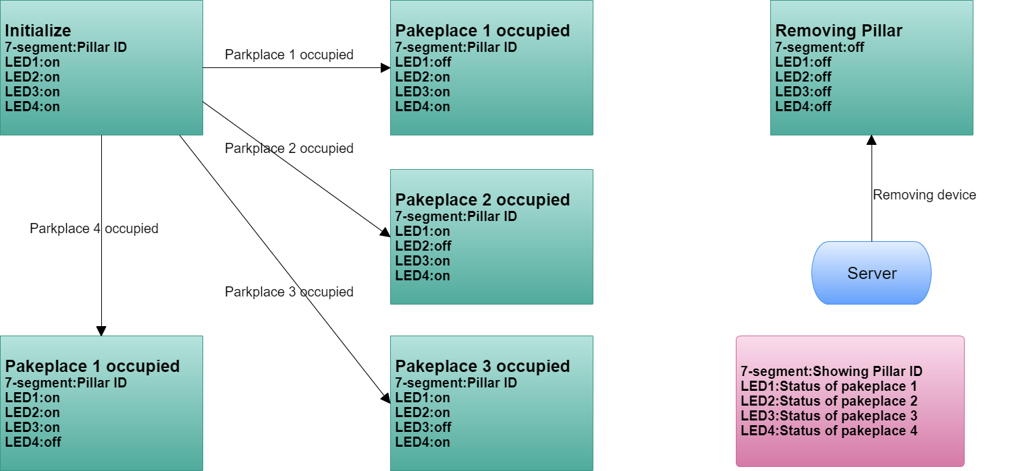

圖31、立柱狀態流程圖

硬體系統規格文件

立柱端

**Board :** Arduino Yún

**七段顯示器 :** 共陽極Vf:2.3V, If:20mA

**LED :** DIP, 紅色5mm LED, Vf:2.3V, If:20mA

**Resistor :** DIP, 220Ω, 1/4W

**Block Diagram :**

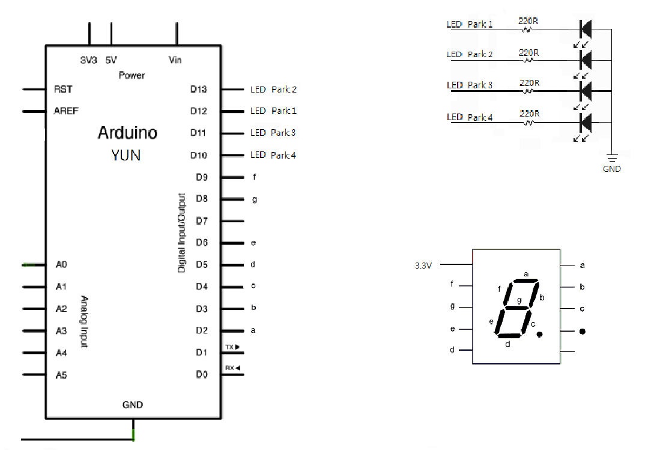

圖32、Arduino Yun Block Diagram

車格端

**Board :** Tenx TM52F5288 WiFi

**MCU :** Tenx 8051 TM52F5284C

**Crystal frequency :** 32.768KHz

**Wireless module :** Espressif ESP-8266 WiFi module

**LED(RGB) :** DIP RGB LED(共陰極) R Vf:2.3V, G Vf:3V, B Vf:3V, If:20mA

**LED(RED) :** SMD 0402

**Sensor :** Ultrasonic HC-SR04+, Working Voltage:3.5-5V, Working Current:15mA

**Resistor :** SMD 330Ω 0402 1/16W

**Block Diagram :**

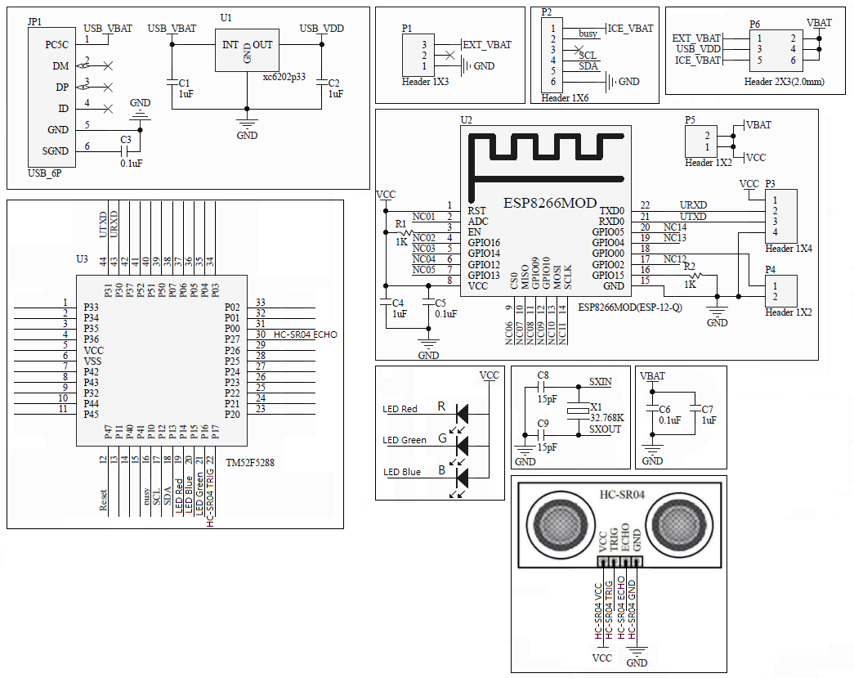

圖33、車格端Block Diagram

系統整合相關文件

資料傳輸格式定義和說明

本系統各裝置之間的通訊皆有一規劃好之JSON資料格式，只要依據key即可知道value的資料屬性，以下條列敘述各key之間的名詞解釋，因為車格端之8051和立柱端Arduino Yun的緩存有限，且節省WIFI傳遞時間，因此需節省字串長度大小。

表2、JSON Key名詞解釋

|  |  |  |  |
| --- | --- | --- | --- |
| 縮寫 | 類型 | 全名 | 解釋 |
| MT | Key | MissionType | 依據任務型態判別這次進來的要求須執行哪些動作 |
| DT | Key | DeviceType | 裝置型態有立柱(Pillar)和車格(ParkPlace)兩種 |
| AID | Key | AreaID | 區域編號 |
| PPID | Key | PillarPositionID | 立柱位置編號 |
| PM | Key | PillarMac | 立柱ID |
| DMg | Key | DMerge | 車格裝置加入時，會傳送一組以：為間隔的資料A:AM:A1:A1M(PillarPositionID: PillarMac: PlacePositionID: PlaceMac) |
| PS | Key | PlaceState | 車格狀態(Oc：Occupied , NOc：No Occupied) |
| PlaceMac | Key | PlaceMac | 車格ID |
| UserMac | Key | UserMac | 使用者ID |
| SU | Value | StateUpdate | 為MissionType中的其中一個動作，狀態更新 |

接著分別介紹各動作的資料格式：

尋車

**a.Server回傳APP的各項狀態**

1."{\"Data\":{\"Message\":\"search used\"}}\n"

該手機用戶已經處於尋車狀態，避免用戶重複尋車。

2."{\"Data\":{\"Message\":\"color out\"}}\n"

尋車燈色已經分配完。

3."{\"Data\":{\"Message\":\"pillar error\"}}\n"

連不到立柱。

4."{\"Data\":{\"Message\":\"parkplace no car\"}}\n"

目前該車格無車位停放。

5."{\"Data\":{\"Message\":\"parkplace not exist\"}}\n"

車格WIFI Error，連不到車格。

6."{\"Data\":{\"MessageSearch\":{\"SearchColor\": \"" + colorID (顏色字串，此為參數)+ "\",\"ColorCode\":\"" + colorCode(色碼字串) + "\",\"PillarPositionID\":\"" + pillarPositionID(立柱位置編號字串) + "\"}}}"

系統無上述1-5的問題即回傳訊息6的資料，資料訊息包含尋車顏色、色碼和立柱位置編號字串

**b.APP傳送至Server的尋車要求**

1."{"Data":{"MT":"search","PlaceMac":"A1M","UserMac":"YT910BS6SZ"}}\n"

任務類型為尋車，車格編號為A1M，使用者ID為YT910BS6SZ(手機MAC)

**c.Server收到APP尋車要求，傳送開燈指令至立柱**

"{\"Data\":{\"MissonType\":\"search\",\"DMg\":\""+PlaceMac+":"+"ON"+colorCode+"\"}}\n"

資料包含訊號(ON)、車格ID和色碼

**尋車Timeout**

**a.手機計時到且按下找到按鈕後傳送此訊息**

"{"Data":{"MT":"timeout","PlaceMac":"A1M","UserMac":"YT910BS6SZ"}}\n"

訊息和尋車b的1雷同，只差在MT為timeout

**b. Server收到APP timeout找到車要求，傳送關燈指令至立柱**

"{\"Data\":{\"MissonType\":\"search\",\"DMg\":\""+PlaceMac+":"+"OFF\"}}\n"

資料包含訊號(OFF)和車格ID

新增裝置

1."{\"Data\":{\"MT\":\"Add\",\"DT\":\"PPlc\",\"DMg\":\"A:AM:A1:A1M\",\"AID\":\"Z1\",\"PS\":\"NOc\"}}\n"

新增車格裝置

2.{"Data":{"MT":"Add","DT":"Pillar","PM":"BM","AID":"Z1","PPID":"B"}}

新增立柱裝置

3."{\"Data\":{\"MissonType\":\"message\",\"ReturnMessage \":\"AddSuccess\"}}\n"

回傳加入成功

狀態更新

1."{\"Data\":{\"MissonType\":\"message\",\"ReturnMessage \":\"Usuccess\"}}\n"

狀態更新成功

2."{\"Data\":{\"MissonType\":\"message\",\"ReturnMessage \":\"Fail\"}}\n"

狀態更新失敗

3.{"Data":{"MT":"SU","PM":"A1M","PS":"Oc","AID":"Z1"}}

狀態更新

刪除裝置

"{\"Data\":{\"Delete\":\""+DeviceMac+"\"}}\n"

傳遞裝置ID給立柱

查詢剩餘車位

1."{\"Data\":{\"MessageCount\":{\"TotalNum\":\"" + num + "\",\"SpaceNum\":\"" + space + "\"}}}"

Server回傳目前車為總數(num)、剩餘車位數量(space)

**2.** {"Data":{"MT":"count"}}

手機APP查詢目前剩餘車位數量

**TM52F5288 series Datasheet :**

<https://www.google.com.tw/url?sa=t&rct=j&q=&esrc=s&source=web&cd=2&cad=rja&uact=8&ved=0ahUKEwiwp_-Ilt7UAhVJp5QKHRIFDmkQFgguMAE&url=http%3A%2F%2Fwww.tenx.com.tw%2FFiles%2FDoc%2F571%2FUM-TM52F5284_88_MiniDEVB_CV10.pdf&usg=AFQjCNFFa_dsK_S9Fyerorn_QB7tbfrAEQ>

**ESP8266 user manual :**

<https://espressif.com/sites/default/files/documentation/4a-esp8266_at_instruction_set_en.pdf>

**Getting Started with Arduino Yun :**

<https://www.arduino.cc/en/Guide/ArduinoYun>

**Keil C51 Product Manuals :**

<http://www.keil.com/c51/man/c51.htm>

**TCP Socket Test Software：**

[**https://sourceforge.net/projects/sockettest/**](https://sourceforge.net/projects/sockettest/)

測試驗證環境相關文件

**立柱與車格端測試**

在同一個區網內，用Android市集的TCP server & TCP Telnet Terminal軟體模擬中控端server ，檢查立柱端傳給Server的資料或是來自Server要傳給立柱的命令是否正確。

立柱->Server

測試資料:新增裝置

測試結果:

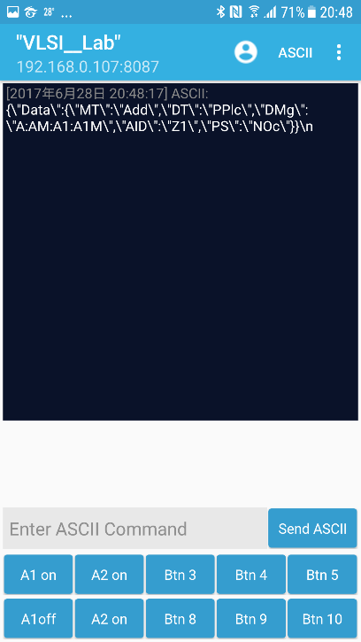

圖34、新增裝置測試結果

測試資料:狀態更新

測試結果:

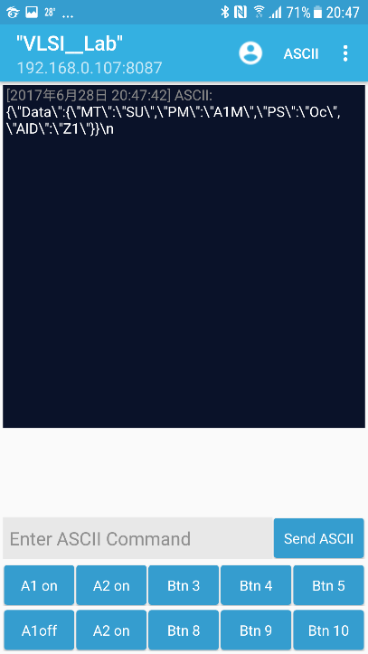

圖35、狀態更新測試結果

立柱->車格

測試資料:尋車要求

測試結果:

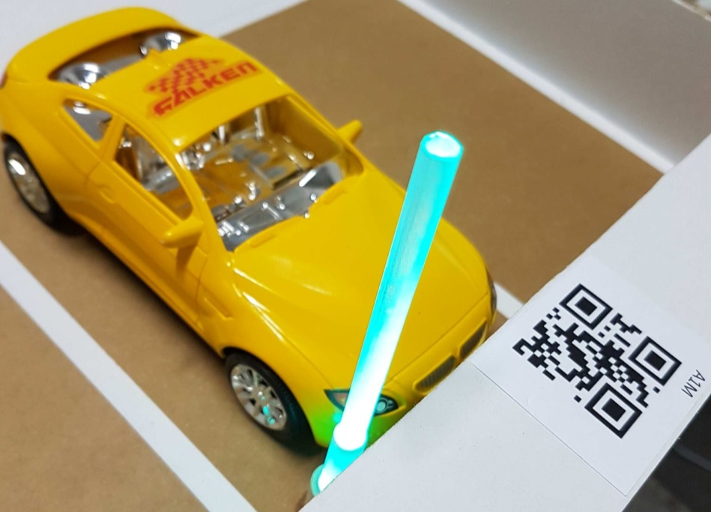

圖36、尋車要求測試結果

|  |  |
| --- | --- |
| 圖37.1、APP初始介面 | 圖37.2、APP QRCode |

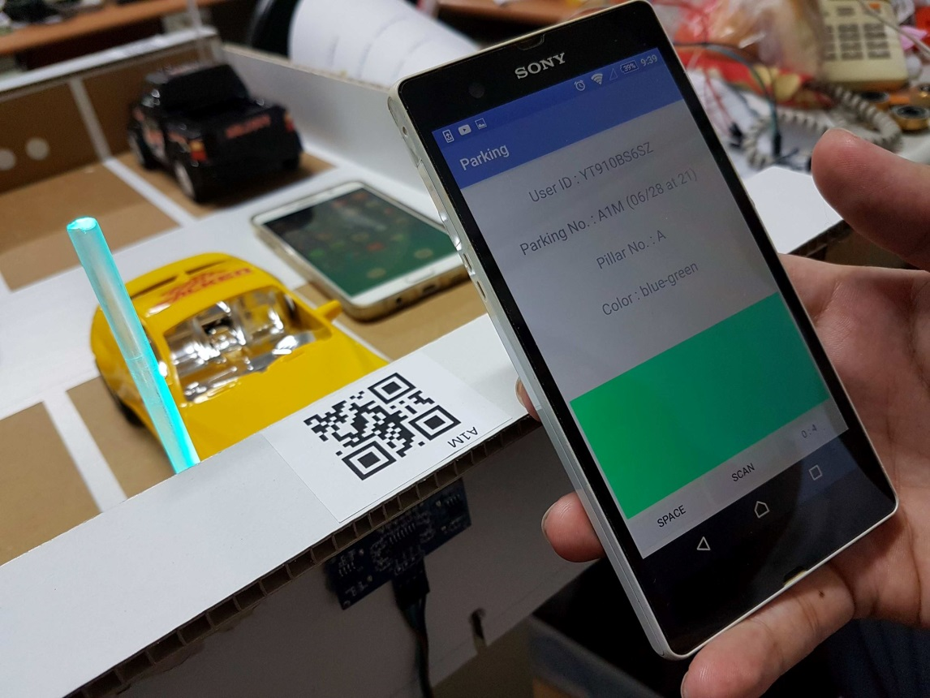

圖38、尋車示意圖(顏色、PillarID)

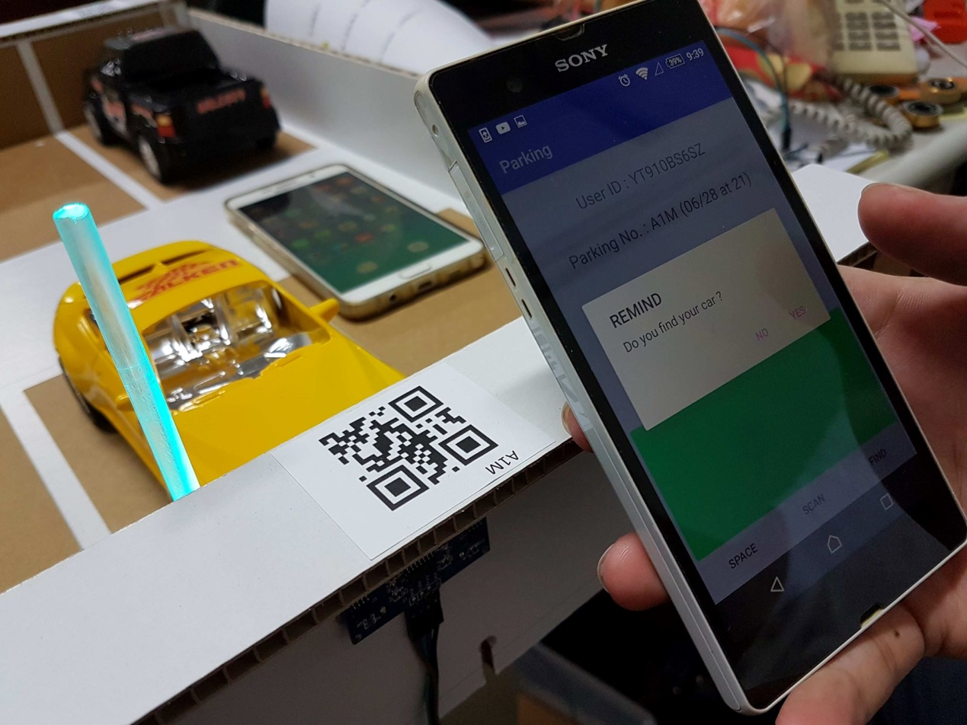

圖39、APP Time Out

系統交付

Source Code